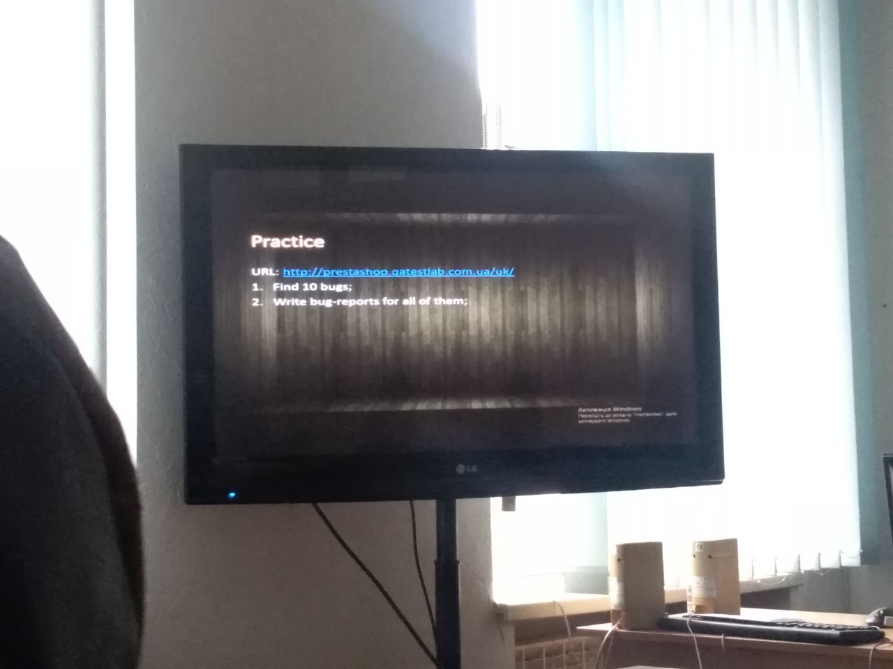

|  |  |
| --- | --- |
| **1)**  product menu | |
| Короткое описание (Summary) | the menu does not respond to language switches |
| Проект (Project) | <http://prestashop.qatestlab.com.ua/ru/>  <http://prestashop.qatestlab.com.ua/ua/>  http://prestashop.qatestlab.com.ua/en/ |
| Компонент приложения (Component) | (Women,dresses,t-shirts)menu |
| Серьезность (Severity) | * S4 Незначительный (Minor) |
| Приоритет (Priority) | * P1 Высокий (High) |
| Статус (Status) | open(bug workflow and life cycle) |
| **Окружение** | |
| ОС / Сервис Пак и т.д. / Браузера + версия / ... | Google Chrome 61.0.3163.100 (64-bit) |
| ... |  |
| **Описание** | |
| Шаги воспроизведения (Steps to Reproduce) | 1) change the language of the site to Ru or Ukrainian |
| Фактический Результат (Result) | the menu does not respond to the language bar |
| Ожидаемый результат (Expected Result) | when you click on the language panel, the text (ru and ua) of the product menu changes |
| **Дополнения** | |
| Прикрепленный файл (Attachment) | C:\Users\Мирослав\Saved Games\Downloads\Desktop\Безымянный.png |

|  |  |
| --- | --- |
| **2)** Menu women | |
| Короткое описание (Summary) | there is no text translation on the page (women) for ua and ru |
| Проект (Project) | [http://prestashop.qatestlab.com.ua/ ru/3-women](http://prestashop.qatestlab.com.ua/ru/)  <http://prestashop.qatestlab.com.ua/ua/>3-women |
| Компонент приложения (Component) | (Women)menu |
| Серьезность (Severity) | * S3 Значительный (Major) |
| Приоритет (Priority) | * P1 Высокий (High) |
| Статус (Status) | open(bug workflow and life cycle) |
| **Окружение** | |
| ОС / Сервис Пак и т.д. / Браузера + версия / ... | Google Chrome 61.0.3163.100 (64-bit) |
| ... |  |
| **Описание** | |
| Шаги воспроизведения (Steps to Reproduce) | 1) click on the menu(women)  2) change the language of the site to Ru or Ukrainian |
| Фактический Результат (Result) | link text does not respond to language bar |
| Ожидаемый результат (Expected Result) | when you click on the language bar (ru and ua) the text is changed to the corresponding language |
| **Дополнения** | |
| Прикрепленный файл (Attachment) | C:\Users\Мирослав\Saved Games\Downloads\Desktop\22.png |
| **3)**  There is no limit to the length of the "search" field. | |
| Короткое описание (Summary) | there is no check and limit the maximum length of the text entered in the product search field. |
| Проект (Project) |  |
| Компонент приложения (Component) | search |
| Серьезность (Severity) | * S5 Тривиальный (Trivial) |
| Приоритет (Priority) | * P3 Низкий (Low) |
| Статус (Status) | open(bug workflow and life cycle) |
| **Окружение** | |
| ОС / Сервис Пак и т.д. / Браузера + версия / ... | Google Chrome 61.0.3163.100 (64-bit) |
| ... |  |
| **Описание** | |
| Шаги воспроизведения (Steps to Reproduce) | 1)  click search bar |
| Фактический Результат (Result) | endless data input |
| Ожидаемый результат (Expected Result) | The item description field in the web application must allow a maximum of 250 characters. |
| **Дополнения** | |
| Прикрепленный файл (Attachment) |  |
| **4)**  the title can not be written | |
| Короткое описание (Summary) | In message can not write your headline |
| Проект (Project) | http://prestashop.qatestlab.com.ua/uk/contact-us |
| Компонент приложения (Component) | Customer-service-contact us |
| Серьезность (Severity) | * S2 Критический (Critical) |
| Приоритет (Priority) | * P1 Высокий (High) |
| Статус (Status) | open(bug workflow and life cycle) |
| **Окружение** | |
| ОС / Сервис Пак и т.д. / Браузера + версия / ... | Google Chrome 61.0.3163.100 (64-bit) |
| ... |  |
| **Описание** | |
| Шаги воспроизведения (Steps to Reproduce) | 1) click on contact us  2) click on Subject Heading |
| Фактический Результат (Result) | title text cannot be changed |
| Ожидаемый результат (Expected Result) | In the header you can enter and select data |
| **Дополнения** | |
| Прикрепленный файл (Attachment) |  |
| **5)**  file cannot be attached | |
| Короткое описание (Summary) | the file cannot be attached to the message |
| Проект (Project) |  |
| Компонент приложения (Component) | Customer-service-contact us |
| Серьезность (Severity) | * S2 Критический (Critical) |
| Приоритет (Priority) | * P1 Высокий (High) |
| Статус (Status) | open(bug workflow and life cycle) |
| **Окружение** | |
| ОС / Сервис Пак и т.д. / Браузера + версия / ... | Google Chrome 61.0.3163.100 (64-bit) |
| ... |  |
| **Описание** | |
| Шаги воспроизведения (Steps to Reproduce) | 1) click on contact us  2) click on сhoose file |
| Фактический Результат (Result) | Nothing happens |
| Ожидаемый результат (Expected Result) | the file should be attached to the message that the site user is loading |
| **Дополнения** | |
| Прикрепленный файл (Attachment) |  |
| **6)** price of goods in the basket | |
| Короткое описание (Summary) | shopping cart price is rounded |
| Проект (Project) | http://prestashop.qatestlab.com.ua/uk/order |
| Компонент приложения (Component) | SHOPPING-CART SUMMARY |
| Серьезность (Severity) | * S2 Критический (Critical) |
| Приоритет (Priority) | * P1 Высокий (High) |
| Статус (Status) | open(bug workflow and life cycle) |
| **Окружение** | |
| ОС / Сервис Пак и т.д. / Браузера + версия / ... | Google Chrome 61.0.3163.100 (64-bit) |
| ... |  |
| **Описание** | |
| Шаги воспроизведения (Steps to Reproduce) | 1) click on add to cart  2) click on proceed to checkout |
| Фактический Результат (Result) | cost of goods is rounded off |
| Ожидаемый результат (Expected Result) | The price of goods must remain unchanged throughout the process of registration and payment of the order. The cost can only be changed if a discount has been applied. |
| **Дополнения** | |
| Прикрепленный файл (Attachment) | C:\Users\Мирослав\Saved Games\Downloads\Desktop\33.png |
| **7)**   calculation error | |
| Короткое описание (Summary) | error in calculating the total purchase amount |
| Проект (Project) |  |
| Компонент приложения (Component) | SHOPPING-CART SUMMARY |
| Серьезность (Severity) | * S2 Критический (Critical) |
| Приоритет (Priority) | * P1 Высокий (High) |
| Статус (Status) | open(bug workflow and life cycle) |
| **Окружение** | |
| ОС / Сервис Пак и т.д. / Браузера + версия / ... | Google Chrome 61.0.3163.100 (64-bit) |
| ... |  |
| **Описание** | |
| Шаги воспроизведения (Steps to Reproduce) | 1) click on add to cart  2) click on proceed to checkout |
| Фактический Результат (Result) | amount multiplied by 10 |
| Ожидаемый результат (Expected Result) | Total products =TOTAL |
| **Дополнения** | |
| Прикрепленный файл (Attachment) |  |
| **8)**  Sort T-shirts | |
| Короткое описание (Summary) | sorting t-shirts (highest first) does not work correctly |
| Проект (Project) |  |
| Компонент приложения (Component) | T-shirts |
| Серьезность (Severity) | * S3 Значительный (Major) |
| Приоритет (Priority) | * P2 Средний (Medium) |
| Статус (Status) | open(bug workflow and life cycle) |
| **Окружение** | |
| ОС / Сервис Пак и т.д. / Браузера + версия / ... | Google Chrome 61.0.3163.100 (64-bit) |
| ... |  |
| **Описание** | |
| Шаги воспроизведения (Steps to Reproduce) | 1) click on t-shirts  2) click on sort by  3) click on highest first |
| Фактический Результат (Result) | Sort by lowest first |
| Ожидаемый результат (Expected Result) | Sort by highest first |
| **Дополнения** | |
| Прикрепленный файл (Attachment) |  |
| **9)**  Sort T-shirts(2) | |
| Короткое описание (Summary) | sorting t-shirts (product name z-a) does not work correctly |
| Проект (Project) |  |
| Компонент приложения (Component) | T-shirts |
| Серьезность (Severity) | * S3 Значительный (Major) |
| Приоритет (Priority) | * P2 Средний (Medium) |
| Статус (Status) | open(bug workflow and life cycle) |
| **Окружение** | |
| ОС / Сервис Пак и т.д. / Браузера + версия / ... | Google Chrome 61.0.3163.100 (64-bit) |
| ... |  |
| **Описание** | |
| Шаги воспроизведения (Steps to Reproduce) | 1) click on t-shirts  2) click on sort by  3) click on product name z-a |
| Фактический Результат (Result) | Sort by product name a-z |
| Ожидаемый результат (Expected Result) | Sort by product name z-a |
| **Дополнения** | |
| Прикрепленный файл (Attachment) |  |
| 10)  MY WISHLISTS | |
| Короткое описание (Summary) | Cannot remove items from MY WISHLISTS |
| Проект (Project) |  |
| Компонент приложения (Component) | MY WISHLISTS |
| Серьезность (Severity) | * S3 Значительный (Major) |
| Приоритет (Priority) | * P2 Средний (Medium) |
| Статус (Status) | open(bug workflow and life cycle) |
| **Окружение** | |
| ОС / Сервис Пак и т.д. / Браузера + версия / ... | Google Chrome 61.0.3163.100 (64-bit) |
| ... |  |
| **Описание** | |
| Шаги воспроизведения (Steps to Reproduce) | 1) click on my account  2) click on MY WISHLISTS  3) click on delete product |
| Фактический Результат (Result) | Nothing happens |
| Ожидаемый результат (Expected Result) | Delete product |
| **Дополнения** | |
| Прикрепленный файл (Attachment) |  |